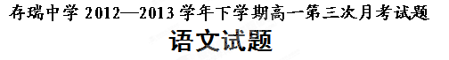

命题人：刘兴波
本试卷分第I卷（阅读题）和第Ⅱ卷（表达题）两部分(满分150分 时间150分钟)，其中第I卷第三、四题为选考题，其它题为必考题。考生作答时，将答案答在答题卡上，在本试卷上答题无效。考试结束后，将本试卷和答题卡一并交回。
注意事项：
1．答题前，务必先将自己的姓名、准考证号填写在答题纸上。
2．答题时使用0.5毫米黑色签字笔或碳素笔书写，字体工整、笔迹清楚。
3．请按照题号在各题的答题区域（黑色线框）内作答，超出答题区域书写的答案无效。
4．保持答题纸清洁，不折叠，不破损。
5．做选考题时，考生按照题目要求作答，并用2B铅笔在答题卡上把所选题目对应的题号涂黑。
第I卷 阅读题
甲 必考题
一、现代文阅读（9分，每小题3分）
阅读下面文字，完成1～3题。
微博现象是当下中国的媒介奇观，编织“围脖”已成为当下人们媒介生活的一种时尚。“围脖”这一温馨的称谓，反映了中国微博用户对这一新兴媒介产品的钟爱。微博这一新的媒介形态经过商业网站的成功推广以及微博用户的接力追捧，被迅速制造成一个巨大的媒介神话。一种传播媒介要普及到5000万人，广播用了38年，电视用了13年，互联网只用了4年。微博的发展速度更是惊人，仅用了14个月，新浪微博用户数量已超过7000万。
微博在中国媒介生态中，其意义不同寻常。它带来了一场深刻的媒介革命。微博一小步，媒体一大步。微博所释放的“微动力”改变了中国社会的公共与私人交往方式。这一被中国网民热捧的新媒介甚至成为穿越信息黑洞的牵引力量。
其实，小小的微博承受了不少不能承受之重，承载了过多的光荣与梦想。在微博的八面风光的背后，我们需要追问和思考这一新兴媒介功能的宽度与限度。
尼尔·波兹曼认为，媒介的形式偏好某种特殊的内容，从而能最终控制文化。某个文化中交流的媒介对于这个文化精神重心和物质重心的形成有着决定性的影响。在波兹曼看来，任何认识论都是某个媒介发展阶段的认识论。波兹曼曾认为，随着印刷术退至我们文化的边缘以及电视占据了文化的中心，公共话语的严肃性、明确性和价值都出现了危险的退步。他甚至顽固地认为，400年来占据绝对统治地位的印刷术利大于弊。我们现代人对于智力的理解大多数来自于印刷文字，我们对于教育、知识、真理和信息的看法也是一样的。印刷时代成就了思维的系统性和深度，而电视媒介则把娱乐本身变成了表现一切的形式。娱乐是电视上所有话语的超意识形态。波兹曼的这种观点，不无偏激，但有一定道理。
微博催生我们的公共生活，但在某种程度上是以牺牲我们的思想深度为代价的。如波兹曼所认为的印刷媒介成就了思想的深度以及公共话语的严肃性、明确性和系统性。阅读和写作成熟于印刷时代。
微博视野中的阅读，是典型的“泛读”。在技术上，微博给书写者的空间十分有限，被限制在140字以内。在140个字符内传递一定的信息是可以的，但要表达像样的思想则是比较困难的。对于读者而言，在微博世界浸淫日久，注意力也被严重碎片化，喜欢追逐一个个信息碎片以及思想的边角料，体验的是点点滴滴短暂的快感。在阅读的过程中，读者的感觉似乎是丰盈的，但这种阅读多是视觉层面上的愉悦，属于刺激大脑皮层的浅性观赏。微博世界中的阅读是典型的走马观花，很难有思维的深度潜入。在微博所目击的风景，“神马都是浮云”。读者享受的只是视觉的漫游，而对于思想和思维的深度操练，微博的效果往往是有限的。如果不适当控制自己的时间，微博会让你浪费很多时间，毕竟，碎片信息、碎片思考还是有其局限性的，它不能提供系统性思想。微博视野的阅读，是典型的浅尝辄止阅读。人生苦短，我们的时间和注意力都是稀缺资源，在微博上投注了过多的时间和注意力，必然挤占了总的读写时间。关键是，微博改变了我们读写方式。习惯于微博读写的人，思维方式也会被微博化，即被碎片化、颗粒化、浅表化，缺乏对问题的深度观照和思考的能力。
（选自张涛《微博时代的新读写》）
1.下列对“微博”的理解，符合原文意思的一项是（ ）（3分）
A.微博一小步，媒体一大步，微博凭借其惊人的发展速度和强大的传播能力，迅速成为现今最具影响力的媒介。
B.按照尼尔·波兹曼的观点，新媒介微博的发展对传统印刷时代形成的思维的系统性、严肃性、明确性和深刻性均有着巨大的冲击。
C.中国现实社会中，公共与私人交往方式的改变是微博释放 “微动力”造成的，微博本身也成了一个巨大的媒介神话。
D.微博改变了人类的读写方式，但微博世界的阅读，作为一种视觉层面上的阅读，很难有思维的深度潜入。
2.下列理解与分析，不符合原文意思的一项是（ ）（3分）
A.微博发展迅猛，优势明显，但也存在种种局限和弊端，追问和思考这一新兴媒介的宽度与限度已经成为一个现实的课题。
B.微博交给书写者的是限制在140字以内的小空间，这在形式上决定了其不可能完整地表达成形的思想。
C.对波兹曼的观点，我们必须辩证认识，既不可片面夸大传统媒介（如印刷品）的正面作用，也不可一味否认新兴媒介（如微博）的积极影响。
D.作者担心阅读者的思维被微博化，主张适当控制微博阅读。这是对微博的阅读者提出的合理建议。
3. 结合本文所给信息，下面对新兴媒介“微博”之优劣的理解不正确的一项是（3分）
A.微博作为一种新兴媒介，表现出传统媒介所缺乏的优势，也难于改变其自身局限造成的劣势。
B.其优势表现在：微博发展迅猛，用户众多，在通过网络世界产生了很大的社会影响，有利于快速进行文化交流和信息传播。
C.微博的兴起，开拓了更广阔的话语空间，赋予了更多的表达可能性，成就了公众表达的宽度。
D.但微博受限于有限空间（140字符以内），让撰写者无法完整、深入、系统、明确地表达自己的观点，也让阅读者沉迷泛读，浪费时间，专注不够，思虑浅显，从而出现思维方式微博化。

二、古代诗文阅读（36分）
（一）文言文阅读（19分） 阅读下面的文言文，完成4—7题
何易于尝为益昌令。县距刺史治所四十里，城嘉陵江南。刺史崔朴尝乘春自上游，多从宾客歌洒，泛舟东下，直出益昌旁。至则索民挽舟。易于即自腰笏，引舟上下。刺史惊问状。易于曰：“方春，百姓不耕即蚕，隙不可夺。易于为属令，当其无事，可以充役。”刺史与宾客跳出舟，偕骑还去。
益昌民多即山树茶，利私自入。会盐铁官奏重榷筦，诏下所在不得为百姓匿。易于视诏曰：“益昌不征茶，百姓尚不可活，矧厚其赋以毒民乎！”命吏刬去。吏争曰：“天子诏‘所在不得为百姓匿’，今刬去，罪益重。吏止死，明府公宁免窜海裔耶？”易于曰：“吾宁爱一身以毒一邑民乎？亦不使罪蔓尔曹。”即自纵火焚之。观察使闻其状，以易于挺身为民，卒不加劾。
邑民死丧，子弱、业破不能具葬者，易于辄出俸钱，使吏为办。百姓入常赋，有垂白偻杖者，易于必召坐与食，问政得失。庭有竞民，易于皆亲自与语，为指白枉直。罪小者劝，大者杖，悉立遣之，不以付吏。治益昌三年，狱无系民，民不知役。改锦州罗江令，其治视益昌。是时故相国裴公出镇锦州，独能嘉易于治。尝从观其政，道从不过三人，其察易于廉约如此。
会昌五年，樵道出益昌，民有能言何易于治状者，且曰：“天子设上下考以勉吏，而易于考止中上，何哉”？樵曰：“易于督赋如何”？曰：“止请贷期，不欲紧绳百姓，使贱出粟帛。”“督役如何？”曰：“度支费不足，遂出俸钱，冀优贫民。”“馈给往来权势如何？”曰：“传符外一无所与。”“擒盗如何？”曰：“无盗。”樵曰：“余居长安，岁闻给事中校考，则曰：‘某人为某县，得上下考，由考得某官。’问其政，则曰：‘某人能督赋，先期而毕；某人能督役，省度支费；某人当道，能得往来达官为好言；某人能擒若干盗。’县令得上下考者如此。”邑民不对，笑去。
樵以为当世在上位者，皆知求才为切。至于缓急补吏，则曰：吾患无以共治。膺命举贤，则曰：吾患无以塞诏。及其有之，知者何人哉？继而言之，使何易于不有得于生，必有得于死者，有史官在。
4．对下列句子中加点的词语的解释，不正确的一项是( )
A．狱无系民，民不知役 役：徭役
B．矧厚其赋以毒民乎 厚：增加
C．易于即腰笏，引舟上下 引：牵拉
D．止请贷期，不欲紧绳百姓 绳：绳子
5．下列各组语句中加点的词语，意义和用法不相同的一组是（ ）
A．以易于挺身为民 臣以险衅，夙遭闵凶
B．樵以为当世在上位者 求人可使报秦者，未得
C．诏下所在不得为百姓匿 谁为大王为此计者
D．易于必召坐与食 今王与百姓同乐
6．下列文言短文，断句最恰当的一项是（ ）
见善如不及见不善如探汤吾见其人矣吾闻其语矣隐居以求其志行义以达其道吾闻其语矣未见其人也 （《论语·季氏第十六》）
A．见善如不及见∕不善如探汤∕吾见其人矣∕吾闻其语矣∕隐居以求其志∕行义以达∕其道吾闻∕其语矣∕未见其人也
B．见善如不及见∕不善如探汤∕吾见其人矣∕吾闻其语矣∕隐居以求其志∕行义以达其道∕吾闻其语矣∕未见其人也
C．见善如不及∕见不善如探汤∕吾见其人矣∕吾闻其语矣∕隐居以求其志∕行义以达其道∕吾闻其语矣∕未见其人也
D．见善如不及∕见不善如探汤∕吾见其人矣∕吾闻其语矣∕隐居以求其志行∕义以达其道∕吾闻其语矣∕未见其人也
7把文言文阅读材料中划横线的句子翻译成现代汉语。（10分）
（1）易于曰：“吾宁爱一身以毒一邑民乎？亦不使罪蔓尔曹。”(4分)

（2）尝从观其政，道从不过三人，其察易于廉约如此。（3分）

（3）天子设上下考以勉吏，而易于考止中上，何哉？（3分）

（二）古代诗歌阅读（11分）
阅读这首宋诗，然后回答问题。
金陵怀古
—— 王硅
怀乡访古事悠悠，独上江城满目秋。
一鸟带烟来别渚，数帆和雨下归舟。
萧萧暮吹惊红叶，惨惨寒云压旧楼。
故国凄凉谁与问，人心无复更风流。
(注)王硅：时任北宋左相，写作此诗时北宋在与西夏的两次战争中均遭失败。
8.试分析诗歌首联在全诗中的作用。(5分)
______________________________________________________________
9.颈联锻字炼句，历来为人称道，请任选两处结合诗句作简要赏析。(6分)
______________________________________________________________

（三）名篇名句默写（6分，每题1分）
10.补写出下列名篇名句中的空缺部分，每题全答对才给分。
（1）青泥何盘盘， 。 ，以手抚膺坐长叹。（李白《蜀道难》）
（2）弦弦掩抑声声思， 。 ，说尽心中无限事。（白居易《琵琶行》）
（3） ，百年多病独登台。 ，潦倒新停浊酒杯。（杜甫《登高》）
（4） 云树绕堤沙， ， 。（柳永《望海潮》）
（5） ， 。莫道不销魂，帘卷西风，人比黄花瘦。（李清照《醉花阴》）
（6）客亦知夫水与月乎? ，而未尝往也； ，而卒莫消长也。（苏轼《赤壁赋》）
乙 选考题
三、文学作品类文本阅读（25分）
11．阅读下面的文字，完成（1）—（4）题。
紫貂
乔迁
猎貂，主猎紫貂。紫貂，俗名大叶子，毛皮珍贵。用紫貂皮制成的裘装，得风则暖，着水不濡，点雪即消。满清王朝规定:非皇室与二品以上王公大臣不得着貂皮。
据说，老辈人猎貂，为使貂皮无损，在风雪天赤身裸体躺在有紫貂的山里。紫貂心善，常以体覆盖冰冻主人，使其暖，便被捉。只是，十人捉貂，常十人不得生还。
三皮把脸贴在母亲的胸膛，一股凉意立即从他的脸皮传到心里，便禁不住心颤了一下，两行热泪夺眶而出。随着凉意而来的，还有母亲胸腔里那如风匣一般的呼嗒声。
老中医的话在三皮耳畔响起：这病，有张貂皮暖着就好了。
三皮起身去了猎人四爷家。
四爷望着下了决心要去猎貂的三皮，缓缓的从身后拽出一坛陈年老酒来，起了封皮，一股浓烈的酒香立刻溢满屋子。闻着酒香，三皮身子就暖暖的了。四爷把酒递给三皮说：“喝了吧！能顶一阵子的。”
三皮喝了酒，就去了红马山。四爷找到三皮时，三皮都冻僵了，可僵了的三皮没有死，嘴里一口一口地呼着白气呢！一只紫貂像一张小毯子似的把三皮的胸口捂个严严实实。
四爷把伏卧在三皮胸口的紫貂拾起，装进蛇皮口袋里。用雪擦了三皮的身体，又用狍皮袄裹了三皮，把三皮背了回来。
三皮醒过来，看到了母亲的眼泪和贴在母亲胸口的紫貂皮。三皮说：“紫貂也疼咱母亲呢！”
四爷说：“是紫貂知道你有孝心呢！”
日军占领东北，各地抗联勇击日寇。
一日，一抗联小分队路过，小住。三皮在四爷家里见到抗联队长不住捶腰，嘴里咝咝痛苦呻吟，一问得知，因天寒地冻腰处枪伤疼痛。
三皮便对四爷说：“给我坛陈年老酒吧！”
四爷含泪而起，亲自斟酒给三皮。
三皮顶着风雪上了山。
四爷寻上山来，远远便看见了三皮，惊奇万分，感叹不已。躺在雪地上的三皮身上覆盖着一层厚厚的貂毯，从头到脚，只留下两个鼻孔出气，数不清多少只紫貂卧在三皮身上……
四爷热泪长叹：“仁心呢！”
三皮参加了抗联。
参加了抗联的三皮在一次战斗中被日军俘虏。
三皮没熬得住日军的诱惑，成了汉奸。
汉奸三皮领着日军找到了抗联小分队的营地，上百条铮铮不屈的汉子血洒黑土。
清理抗联物品的时候，日军少佐发现了抗联队长腰间的紫貂皮，惊喜地扯下来。一看，却有四五个枪眼，可惜的哇哇直叫。
三皮过来，谄笑着，吹嘘说道：“这还是我猎到的呢……”
少佐目露神采，寒光闪闪的战刀一指三皮：“你的，再猎一只给我。”
三皮惊出了一身冷汗。望着寒光闪闪的战刀，却又不得不硬着头皮脱光了衣衫。
四爷在山上发现了死去多日、冻得硬邦邦、光条条的三皮。
四爷来到三皮跟前，看到三皮胸口处有个碗大的洞。四爷往里面看了看，里面没有了心，早让紫貂掏吃了。
（《小小说精选》2011年1月20日）
（1）下列对小说有关内容的分析和概括，最恰当的两项是（ ）（ ）（5分）
A．小说开始介绍“紫貂心善，常以体覆盖冰冻主人”的习性，不仅表现其灵性，与小说结尾相呼应，而且富有神秘传奇色彩。
B．“老中医的话在三皮耳畔响起：这病，有张貂皮暖着就好了。”这句话突出了紫貂皮的妙用，推动了故事情节的发展。
C．“紫貂也疼咱母亲呢！”、“是紫貂知道你有孝心呢！”三皮与四爷的对话，不仅映衬了三皮的“孝心”，而且为三皮的叛变投敌作了铺垫。
D．小说的结尾突兀诡谲，开头介绍紫貂有心善的习性，这里又写它残忍的掏吃人心，不合情理，自相矛盾，是一处明显的败笔。
E．小说中的四爷起着见证人与线索的作用，他的“陈年老酒”也如同“紫貂”一般，给小说带来传奇的色彩。
（2）联系文本，回答小说为何从对“猎貂”的介绍切入？（6分）

（3）小说形象鲜明，词约意丰，试举例赏析小说刻画人物的技巧。（6分）

（4）小说主人公，有的说是“三皮”，有的说是“紫貂”，请结合文本谈谈自己的看法。（8分）

四、实用类文本阅读（25分）
12．阅读下面的访谈选段，完成（1）—（4）题。
爱人者；人恒爱之
——从口碑看杨善洲
姜 洁 宣宇才 徐元锋
在保山，在云南，提起杨善洲的名字，人们会说：“他就是一个普通的老人，很亲切，很和蔼，每一个认识他的人都会喜欢他！”爱人者，人恒爱之。人们给予杨善洲这么高的评价，就是因为他这一辈子一直坚持行善，把爱传播给身边的每一个人。
他爱家人，用他自己独特的方式
很多人认为，杨善洲为了大家舍了小家，对家人有点“冷血”。
太多的例子似乎可以证明这一观点：他从不让家人搭顺风车，不给任何亲戚开后门托关系……
这样一个“不念亲情”的人，一定寒透了家人的心吧？
“你错了，他爱家人，只不过是用他自己独特的方式。”小女婿杨江勇否认了记者的猜测，“我们都一直能感受到他对家人浓浓的爱。”
提起丈夫，83岁的张玉珍老人眼里噙满泪花。在别人眼里，杨善洲常年在外工作，夫妻俩聚少离多，按说老人应该对丈夫充满了抱怨。可张玉珍却只记着丈夫的好：两次住院丈夫都一直守在身边，每天早早地买好早点端到床前，一直守到夜里很晚才回去。
杨善洲是出了名的孝子。“奶奶在世的时候经常念叨，说保山的万金油比老家的好用，其实是想让他多回来看看她。爹爹信以为真，每次托人带东西给奶奶，都一定不忘放一盒保山的万金油。”杨善洲的大女儿杨惠菊说。
尽管杨善洲的儿女子孙没沾到他的“光”，却没有一丝抱怨。大女儿杨惠菊已经60岁了，在老家当了一辈子的农民。她从药箱里掏出一大摞胃药，哽咽着说：“这是爹爹去年住院，我去看他时拿给我的。他说，知道我胃不好，就给我买了，本想托人带给我。那时他已经病得下不了床了，却还想着我……”
他爱同事，把别人的事当成自己的事
在杨善洲住院的最后几十天里，一直陪伴着他的除了家人，还有两位特殊的“亲人”：一位是大亮山林场原场长自学洪，一位是他以前的秘书苏加祥。
“如果不是老书记，我一定不可能坚持在大亮山干这么多年。”自学洪坦诚地说，“十多年的交往，他拿我当家人一样，我觉得有义务陪他走到最后，这也是全体林场人的共同心愿。”
朱家兴，曾是大亮山林场的职工。1997年7月，他突然昏迷不醒，医院发了病危通知书。家人六神无主地痛哭着。杨善洲闻讯找到主治医生：“只要对病人有用，要什么药尽快去调，医药费我负责！”两个多月后，朱家兴的命捡回来了。2.6万余元的医药费，全部是杨善洲一人掏的腰包。
受到过杨善洲关心的同事太多了：他自己住油毛毡房，把砖瓦房让给新来的技术员；他把工资偷偷拿出来安排炊事员为大家改善伙食；他不肯为自己的家人农转非，却主动为家在农村的科技干部家属转了城镇户口……
“我的对象也是老书记给我落实的。”苏加祥忘不了，1986年5月29日晚上，市委正在开常委会，杨善洲却说：“现在休会15分钟，大家去后院参加一下小苏的婚礼。”原来，苏加祥参加工作四五年了，一直找不着对象。作为直接领导，杨善洲托人给苏加祥介绍了一位姑娘，帮他解决了终身大事。
他爱百姓，永远把别人放在自己前面
杨惠菊很少看到父亲流泪，除了奶奶过世，她印象中父亲还流过一次泪。那是2007年的除夕夜，坐在堂屋椅子上的杨善洲默默地抹着眼泪。大女儿杨惠菊赶忙凑上前去，问父亲是不是哪里不舒服。老人轻轻摇了摇头：“这大过年的，那老两口也没人照顾。我要是死了，他们可该怎么办啊！”
2005年冬天，两位老人到大亮山林场找活干。60多岁的人还来找活干，杨善洲感到很奇怪，就仔细询问老人家里的情况。得知两位老人家因为子女不孝生活无着后，杨善洲一边想办法做他们子女的工作，一边开始接济两位老人。每年除夕，他都要把老人接到自己家来过年，逢年过节还要托人给老人送去礼品。
2007年，保山市一位市民段某的一只眼睛被人无故打瞎，多方求助，却迟迟得不到合理的赔偿，最终找到了杨善洲。“把人眼睛打瞎了还能不管？”气愤不已的杨善洲出面主持公道正义，帮受害人讨回了7万元的医药费和伤害赔偿。杨善洲过世后，段某在他的灵堂整整守候了一夜。
“老书记住院的时候，我们都管他叫‘爷爷’。他就像爷爷一样慈祥，凡事都先为我们着想。”保山市人民医院呼吸科护士李毓奕说，“他本来可以住高干病房，可他不想麻烦人，就直接住进了普通病房。住院时，癌细胞已经扩散了，可他从来不大声呻吟，实在疼得受不了，就叫我们给他打一针止疼针，还会抱歉地说麻烦了。半夜家属给他熬粥，他每次都先分给我们护士吃一点。”
没有人知道，84载春秋中，杨善洲帮助过多少普通的老百姓。我们只是听医护人员说，在他生病住院期间，每天总有老百姓挤满了病房，只为了问候一声，看他一眼；我们只是听当地百姓说，在他去世的那天，人们的哭声撼动了保山城。
（选自《人民日报》，有删改。）
（1）文章开头部分有什么作用？试简要作答。（5分）

（2）文章三个小标题有怎样的作用？试结合文章内容，简要分析。（6分）
（3）本文主要通过别人的叙述，侧面来写杨善洲，这样写有什么好处？（6分）

（4）杨善洲的事迹深刻诠释了爱的真谛，结合文章内容，谈谈你的理解。（8分）

第II卷 表达题
五、语言文字运用（20分）
13．下列各句加点词语使用恰当的一项是（ ）
A. 这篇文章层次不清晰，语句不通顺，错别字太多，书写马虎，阅卷老师真是不忍卒读。
B. 3年前广元电大遭地震毁损，满目疮痍。灾后重建成果显著，感谢兄弟电大鼎力相助。
C. 我们对高一入校新生进行了一次摸底测试，结果是成绩悬殊，良莠不齐。

D. 他闭着眼睛，嘴里振振有词，可是没有人能听懂。

14.下列各句中，没有语病的一句是（ ）
A．巴基斯坦塔利班组织13日声称对巴基斯坦西北部一处边防军训练中心当天遭到的自杀式爆炸袭击负责，称这是对本·拉登被击毙后的首次报复行动，并称将发动更大规模的袭击。
B．从某种意义上说，事业的成功、人生境界的提升，才是登临人生“高处”的潇洒，才是最本质意义的进步，才是值得我们矢志追求的人生目标。
C．弊病缠身的陈水扁，在面对法庭审问时，千方百计想办法洗刷自己的罪行，但是大多数人已不再相信他了。
D．百年来，中国人心中的成功典范经历了很多变迁的一个根本线索就是中国人将对未来梦想的追逐，投注到国家的发展、社会的进步之中。

15.下列7个句子，组成语意连贯的一段话，恰当的一项是（ ）
①四周奇峰似姿态各异的猴子，或憨或顽，或刁或怒，似在欢迎远来的游客。
②走过木桥，越过避兵洞，迎面而来的是群猴观景峰。
③张三丰可谓道教之仙，在此有许多遗迹。
④如他在绝壁上飞身用手指镂刻下的诗句，青石上踩过的脚印以及升仙之所。
⑤——据载，张三丰隐居后在此度过。
⑥他们是大自然凝固的音韵，遮阳山原始情趣的哲学遗稿。
⑦——退出藏经洞，穿过茫茫林海，抬头仰望，远处一线天依稀可见，不禁使人怀疑天外是否还有天。
A．①②③⑤④⑥⑦ B．②①⑤③④⑥⑦ C．②①⑥⑤③④⑦ D．①②⑥⑤④③⑦
16．“杯具”，一般指生活中的盛水器具——杯子，但我们发现不仅如此：
①刚刚过完今年光棍节的李超心情还不错，他觉得自己十分有希望结束多年的“杯具”恋爱史，因为他发现，身边的“校园红娘”越来越多了！(《中国青年报》)
②医学免疫博士却缺乏受挫免疫能力，敢跳楼却不敢面对现实，确实是杯具。(《南方都市报》)
“杯具”是“悲剧”在电脑输入过程中的词语变异形式，本身属于别字，是对语言规范形式的偏离。但自2009年10月以来，“杯具”一词在网络、报刊等媒体上广泛流行。请你从积极的角度对“杯具”一词的使用进行评述。（5分）

17. 阅读下面的一段法律条文，归纳出构成“累犯”的三个必要条件。（6分）
刑法规定，被判处有期徒刑以上刑罚的犯罪分子，刑罚执行完毕或者赦免以后，在五年以内再犯应当判处有期徒刑以上刑罚之罪的是累犯，应当从重处罚；但是过失犯罪除外。

六、写作（60分）
18. 阅读下面的材料，根据要求写作。（60分）
一个人因为做生意破产后，沦为乞丐。当时他只有30来岁，长得也结实。几年后这个人依然是个乞丐，他每天端着一个破碗到处讨饭，他的要求也不高，无论是稀饭还是馒头，他从不嫌弃。即使有人恶意侮辱他，他也毫不理会。曾经有人看中他身体的力气，想让他去帮着打打零工，并许之以工钱。岂料此等好事，他竟一口回绝，说：“给人打工挣钱多苦，远不如讨饭来得省心省力。”
每天傍晚，某居民新村都会有一个残疾的老人到垃圾箱里捡垃圾。老人的一条腿被截肢，并且是个驼背，这使得他原本就不高的身材愈发显得矮小。老人每次从垃圾箱里捡垃圾都仿佛是在进行一场战斗。为了捡到垃圾，他必须将脸紧紧地靠在垃圾箱的口子上，否则，他的手就不足以够到里面的“宝贝”。而那个口子正是整个垃圾箱最脏的地方。老人每次捡完垃圾都像打了一场胜仗，完全不顾及别人脸上的那种鄙夷。看着那些可以换钱的“战利品”，老人走路时总是显得格外高兴。

要求：全面理解材料。自主确定立意，自选角度，自拟标题；不要脱离材料内容或其含意范围作文，不要套作，不得抄袭。不少于800字的议论文。
存瑞中学2012—2013学年下学期高一第三次月考试题语文试题答案
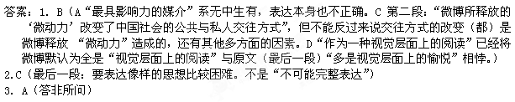
- 现代文阅读（9分，每小题3分）

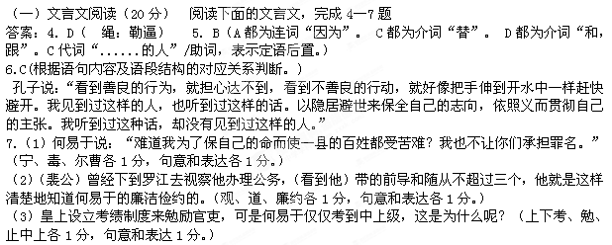
二、古代诗文阅读（33分）
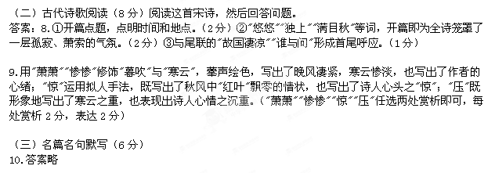

参考译文：何易于曾经做益昌县县令。益昌县离刺史的治所四十里，县城在嘉陵江南岸。有一次，刺史崔朴乘着春光明媚，带了许多宾客，坐着大船，唱歌喝酒，从上游放舟东下，船一直到益昌县附近。船到，就下令要民夫拉纤。何易于就把朝版插在腰带里，拉着纤，与几个民夫一起拉着船，跑上跑下奔忙。刺史发现县令在拉纤，很吃惊，问他为什么。何易于说：“现在正是春天，百姓不是忙于春耕，就在侍弄春蚕，一点点时间都不能损失。易于是您主管下的县令，现在没啥事干，可以来承当这个差使。”刺史听了，和几个宾客跳出船舱，上岸骑马一起回去了。
益昌县的百姓多数在附近山上种茶树，收了茶叶赚得的钱完全归自己。正遇到盐铁官具奏朝廷要严格执行专卖制度，皇帝下诏书说，凡专卖物品生产地的官员，不准为百姓隐瞒。诏书贴到县里，何易于看了诏书说：“益昌不征茶税，百姓都还没法活命，何况要增加税赋去害百姓呢！”他下令要差役把诏书铲掉。差役争辩说：“皇上的诏书说，‘官员不准为百姓隐瞒’，现在铲去诏书，比隐瞒的罪名更重。我不过丢一条命，大人您难道不会因此而流放到海角天涯？”何易于说：“难道我为了保自己的命而使一县的百姓都受苦难？我也不让你们承担罪名。”他就自己放火，把诏书的木牌烧掉了。州里的观察使知道了这事的经过，因为何易于勇于挺身为百姓，到底也没有把这事上报而弹劾他。
本县百姓死了，死者的儿子年幼、家业破败无力办丧葬的，何易于常常拿出自己的官俸钱，叫手下人给那家办丧事。百姓来缴租税，其中有头发花白、弯腰偻背拄拐杖的，何易于一定招他过来给他吃东西，问他政治上什么事办得对、什么事办得不对。百姓有事争讼，何易于都亲自和他们谈话，给他们分清是非黑白，犯了罪的，小罪就劝导，大罪就杖打，都当场打发回去，不把他们交给狱吏。他治理益昌三年，牢狱里没有一个罪犯，百姓不知道什么是徭役。以后调派到锦州罗江任县令，治理的方法和在益昌一样。当时，已故的宰相裴公正担任锦州刺吏，特别赞赏何易于的政绩。裴公曾经下到罗江去视察他办理公务，带的随从不超过三个，他就是这样清楚地知道何易于的廉洁俭约的。
会昌五年，我路过益昌。有百姓详细告诉我何易于怎样治理政务，并且说：“皇上设立考绩制度来勉励官吏，可是何易于仅仅考到中上级，这是为什么呢？”我问：“何易于催缴赋税做得怎样？”回答说：“向上级申请宽放期限，不去严厉勒逼百姓，不让他们低价卖出粮食、丝绸。”“他催服劳役做得怎样？”回答说：“县里开支费用不够，就把自己的官俸拿出来贴补，宽放贫苦百姓的劳役。”路过有权势的人物，他怎样招待？”回答说：“供应车马，给具证明，其他什么也没有。”“捕捉盗贼怎样？”回答说：“全县没有发生过盗贼案件。”我说：“我在京城里，每年听到给事中考核州县官吏，说是：‘某县县令某人，考绩得某级，可以得到某官。’问那些官员的政绩，就说：“某人催缴赋税有成绩，比限期提早完成，某人监督劳役有功劳，能为官府节省开支费，某人所管县是交通要道，往来路过官员都说他接待得好；某人一年能抓到多少盗贼。’县令的考绩，就是这样子的。”那百姓听了我的介绍，一句不说，笑着走开了。
我认为如今在朝廷掌权的人，都懂得要迫切搜求人才。到急需补充官员的时候，就说：“我耽心没有好官可以共同治理。’受到皇命叫荐举贤才，就说：“我耽心找不到人去完成皇命。’等到有了好官贤才，有几个人能够赏识？再说，象何易于这样的好官，即使活着得不到什么，他死后一定美名流传，因为我们还有史官呢！

三、文学作品类文本阅读（25分）
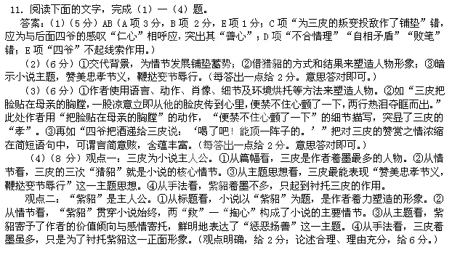

四、实用类文本阅读（25分）
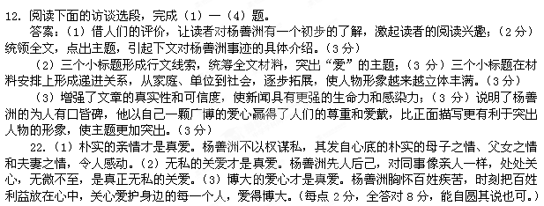

五、语言文字运用（20分）
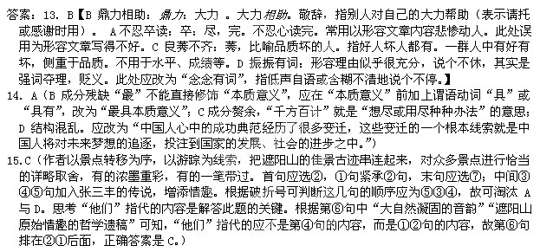
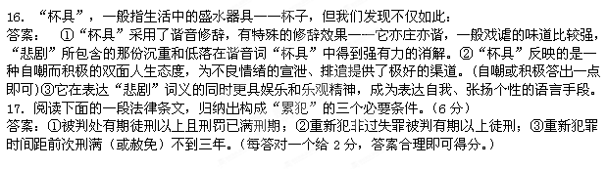

六、写作（60分）
18. 阅读下面的材料，根据要求写作。（60分）
立意提示：①做人要正确面对挫折，要活出尊严。②做人要独立，要用自己的双手创造自己的生活。③人无高低贵贱之分，只要是通过自己的劳动所得就是光荣的。④贫穷并不可怕，可怕的是失去自己生活的勇气。
采用综合分等打分法评分。一等卷，60～50分；二等卷，49～42分；三等卷，41～36分；四等卷，35～20分；五等卷，l9～0分。以42分为切入点；没有题目，扣2分；题目不当，扣1分；字数不够，每50字扣l分。书写方面，潦草的，扣2分；难看的，扣3分。

